UNIVERSIDADE DO VALE DO ITAJAÍ

ESCOLA DO MAR, CiÊNCIA E TECNOLOGIA

curso de Engenharia de Computação

PROJETO DE SISTEMAS EMBARCADOS

monitoramento remoto de caixa d’água

por

Danilo de Maria

Lucas Emanuel Silveira Batista

Itajaí (SC), novembro de 2019

Universidade do Vale do Itajaí

ESCOLA DO MAR, CIÊNCIA E TECNOLOGIA

Curso de Engenharia de Computação

PROJETO DE SISTEMAS EMBARCADOS

Monitoramento remoto de caixa d’água

por

Danilo de Maria

Lucas Emanuel Silveira Batista

Relatório apresentado como requisito parcial da disciplina Projeto de Sistemas Embarcados do Curso de Engenharia de Computação para análise e aprovação.

Professores Responsáveis: Cesar Albenes Zeferino

Paulo Roberto Valim

Itajaí (SC), novembro de 2019.

Sumário

1 INTRODUÇÃO 4

1.1 DEFINIÇÃO DO PROBLEMA 4

1.2 SOLUÇÕES EXISTENTES 4

1.3 SOLUÇÃO PROPOSTA 4

1.4 ANÁLISE DE VIABILIDADE 5

2 projeto 6

2.1 VISÃO GERAL 6

2.2 PREMISSAS 6

2.3 ANÁLISE DE REQUISITOS 6

2.3.1 Requisitos funcionais 6

2.3.2 Requisitos não funcionais 6

2.3.3 Regras de negócio 7

2.4 ARQUITETURA DE HARDWARE 7

2.5 ARQUITETURA DE SOFTWARE 8

2.6 PLANEJAMENTO 8

2.7 CRONOGRAMA 9

2.8 ANÁLISE DE RISCOS 9

3 DESENVOLVIMENTO 11

3.1 IMPLEMENTAÇÃO 11

3.2 VERIFICAÇÃO 11

3.3 RESULTADOS 11

4 Considerações Finais / CONCLUSÕES 12

1. INTRODUÇÃO
   1. DEFINIÇÃO DO PROBLEMA

Convencionalmente as caixas d’água em prédios residenciais e comerciais são instaladas em lugares altos, dificultando o acesso para verificação e manutenção. Em cidades litorâneas, com a chegada de turistas na região, aumenta-se o consumo de água e como consequência a rede de abastecimento é prejudicada pela alta demanda, causando transtornos aos proprietários e residentes.

* 1. SOLUÇÕES EXISTENTES

Quadro 1 – Comparativo da solução proposta com as soluções existentes

|  |  |  |  |  |
| --- | --- | --- | --- | --- |
| **Nome** | **Central de Controle** | **Níveis de Controle** | **Aplicativo** | **WiFi** |
| Bóia nível eletrônico | Sim | 5 | Não | Não |
| Bóia convencional | Não | 1 | Não | Não |
| Automação p/ Caixa d’Água | Sim | 7 | Sim | Não |
| Solução proposta | Sim | 5 | Sim | Sim |

* 1. SOLUÇÃO PROPOSTA

A solução proposta é desenvolver um protótipo utilizando a ESP32 para o monitoramento dos níveis da caixa d’água. O servidor é responsável por mantes os dados de coleta do equipamento, bem como responder requisições do aplicativo ou da pagina web. O usuário poderá visualizar dentre relatórios a porcentagem de nível em tempo real, através de um aplicativo mobile, página WEB (acesso em computadores) ou painel físico instalado em qualquer outro ambiente.

* 1. MERCADO

O público alvo deste produto são residências, hotéis, pousadas e pessoas com interesses para controle a distância do dispositivo, e acompanhamento das informações.

O produto será divulgado através de um vídeo promocional, destacando os diferenciais que estão disponíveis como estratégia de marketing.

* 1. ANÁLISE DE VIABILIDADE

A solução proposta é viável para implementação pela simplicidade envolvida em seu desenvolvimento na forma de protótipo. Desta forma é possível realizar testes para validar as funcionalidades do produto.

1. projeto
   1. VISÃO GERAL

Apresente uma representação gráfica simplificada da aplicação e do sistema proposto e explique o seu funcionamento para permitir uma compreensão inicial do que o sistema fará e como ele será estruturado (interface e componentes).

* 1. PREMISSAS

A iniciativa tomada para o problema comum de escassez e excesso na caixa d’agua é a medição dos níveis, inferior e superior da mesma. Isso permitirá um controle melhor, alertando o responsável pelo monitoramento, de que há necessidade de manutenção.

Não foi considerado a inserção do sensor de vazão pelo fato da diminuição do fluxo de água. Pelo alto consumo em hotéis por exemplo, o fluxo nos encanamentos é um aspecto fundamental para um melhor serviço aos residentes.

* 1. ANÁLISE DE REQUISITOS
     1. Requisitos funcionais
* RF01: O sistema deverá armazenar os dados das leituras dos sensores;
* RF02: O sistema permitirá que o usuário consulte o nível de água na caixa;
* RF03: O sistema deverá emitir um alerta quando o nível da água estiver crítico.
* RF04: O sistema permitirá que o usuário visualize o histórico de dados coletados por período;
* RF05: O sistema deverá ter uma central para o controle;
  + 1. Requisitos não funcionais
* RNF01: Os sensores para níveis serão capacitivos digitais;
* RNF02: O protótipo terá 4 níveis para o controle de água.
* RNF03: O protótipo será desenvolvido nos microcontroladores ESP32 e ESP8266;
* RNF04: O código da aplicação utilizado nos microcontroladores será escrito na linguagem Wired-C;
* RNF05:O código do servidor será desenvolvido utilizando framework Express para Node.JS;
* RNF06: O código do aplicado será desenvolvido em Dart utilizando framework Flutter
* RNF07: Serão utilizados os ambientes de desenvolvimento Arduido IDE, Android Studio e Visual Code;
  + 1. Regras de negócio

Nesta seção, apresente as regras de negócio do sistema a ser desenvolvido.

* RN01: O aplicativo deverá dar suporte a notificações de alerta envidas pelo sistema
* RN02: Os níveis de água serão representados pelas porcentagens 15,35,50,85 respectivamente.
* RN03: Os dados apresentados no relatório deverão possuir as datas, os horários e os níveis associados as coletas do período informado.
  1. ARQUITETURA DE HARDWARE

Nesta seção, apresente um diagrama de blocos do sistema de hardware procurando identificar claramente todos os componentes necessários. Se for o caso, apresente diagramas esquemáticos dos circuitos a serem implementados. Detalhes adicionais, como leiaute de placa de circuito impresso, lista de componentes etc. devem ser apresentados em apêndice.

* 1. ARQUITETURA DE SOFTWARE
     1. CASOS DE USO

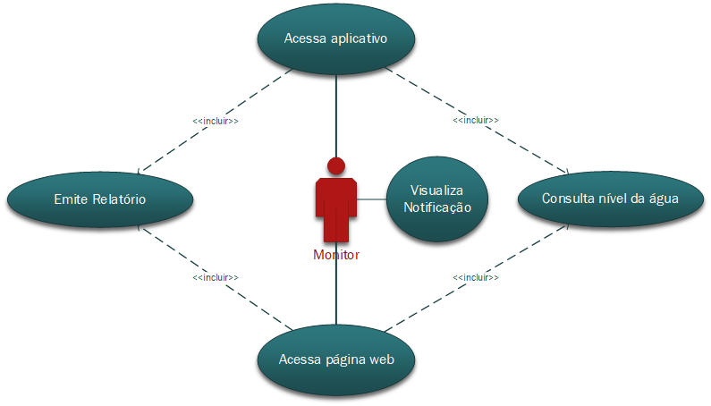

* + 1. DIAGRAMAS DE SEQUÊNCIAS

Consulta de dados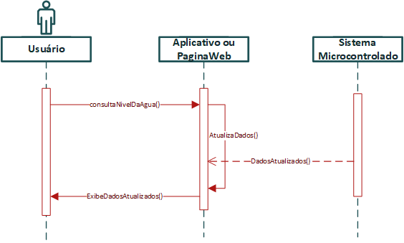

* + - 1. Emitir Relatório

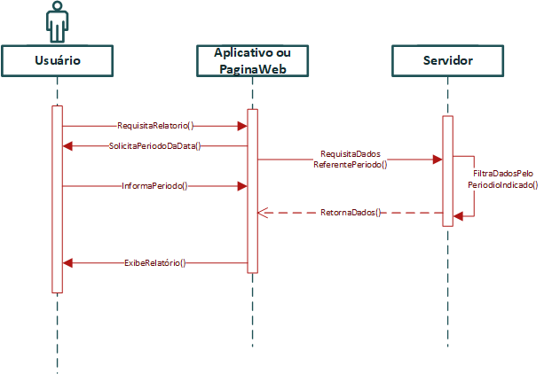

* + - 1. Visualiza Notificação

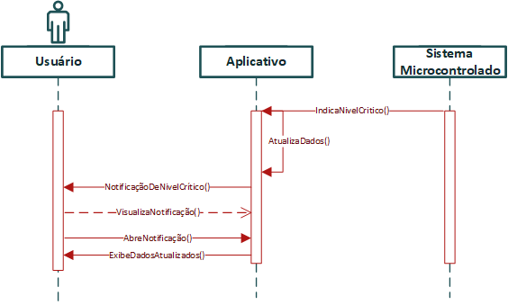

* 1. LISTA DE MATERIAIS E ORÇAMENTO

Apresente uma listagem dos recursos necessários para o desenvolvimento do protótipo, identificação dos seus custos e da real disponibilidade para construção do protótipo, conforme quadro exemplo a seguir. É preciso indicar quem irá adquirir itens que não estejam disponíveis e informar o prazo para recebimento caso o aluno já tenha encomendado.

Quadro 2 – Lista de materiais

|  |  |  |  |
| --- | --- | --- | --- |
| **Item** | **Qtd** | **Disponível** | **Responsável(is)** |
| Kit de desenvolvimento ESP32 | 01 | Sim | Professores |
| Sensor capacitivo | 01 | Sim | Professores |
|  |  |  |  |
|  |  |  |  |

* 1. PLANEJAMENTO

Nesta seção, apresente o planejamento de como o sistema será implementado (prototipado) e verificado, definindo desde já como será conferido o atendimento aos requisitos do sistema por meio de testes unitários e de integração. Construa uma tabela com três colunas e, para cada requisito funcional e não funcional, descreva o teste a ser realizado e identifique o resultado esperado (Plano de Verificação).

Quadro – Plano de verificação

|  |  |  |
| --- | --- | --- |
| **Requisito** | **Procedimento de verificação/teste** | **Resultado esperado** |
| RF01 |  |  |
| RF02 |  |  |
| ... |  |  |
| RNF01 |  |  |
| RNF02 |  |  |
| ... |  |  |

Adicionalmente, identifique as métricas a serem utilizadas para avaliação do protótipo (ex. dimensões físicas, ocupação da memória, frequência máxima de relógio, potência dissipada, energia consumida, custo do protótipo, latência, vazão, etc.). Este é o Plano de Avaliação.

Quadro 5 – Plano de avaliação

|  |  |  |
| --- | --- | --- |
| **Métrica** | **Procedimento de avaliação** | **Resultado esperado** |
| Corrente |  |  |
| Potência |  |  |
| Energia |  |  |
| Tempo de resposta |  |  |
| Vazão |  |  |
| Peso |  |  |
| Altura |  |  |
| Largura |  |  |
| Profundidade |  |  |
| ... |  |  |

* 1. CRONOGRAMA

Defina o cronograma de execução esruturado sem semanas e para cada atividade defina o entregável esperado para aquela atividade no prazo definido.

Quadro 6 – Cronograma de execução

|  |  |  |  |  |  |  |  |  |  |
| --- | --- | --- | --- | --- | --- | --- | --- | --- | --- |
| **Atividade** | **Sem. 1** | **Sem. 2** | **Sem. 3** | **Sem. 4** | **Sem. 5** | **Sem. 6** | **Sem. 7** | **Sem. 8** | **Entregável** |
| Projeto | X |  |  |  |  |  |  |  |  |
| Implementação |  |  |  |  |  |  |  |  |  |
| Verificação |  |  |  |  |  |  |  |  |  |
| Avaliação |  |  |  |  |  |  |  |  |  |
| Documentação |  |  |  |  |  |  |  |  |  |

* 1. ANÁLISE DE RISCOS

Nesta seção, procure identificar riscos que ameacem o atendimento dos requisitos do projeto.

Quadro 7 – Análise de riscos

|  |  |  |  |  |
| --- | --- | --- | --- | --- |
| **Risco** | **Probabilidade** | **Impacto** | **Gatilho** | **Plano de contingência** |
| Nome do risco | Baixa,  Média  ou Alta | Baixo,  Médio ou Alto | Evento que identifica o risco | Solução para contornar o evento |

1. DESENVOLVIMENTO

Este capítulo é exclusivo para o relatório final (implementação) e não deve ser incluído no relatório do projeto (apenas no documento final).

* 1. IMPLEMENTAÇÃO

Nesta seção, apresente o máximo de detalhes referentes ao que foi implementado. Descreva o fluxo de ferramentas utilizados e apresente trechos representativos do código fonte (não precisa incluir todo o código). Também apresente fotos do protótipo outras e evidências de implementação.

* 1. VERIFICAÇÃO

Apresente os procedimentos de verificação utilizados e os resultados obtidos com a aplicação do plano de verificação. Transcreva o quadro apresentado na seção anterior e acrescente uma coluna para descrever os resultados obtidos. É importante analisar o grau de atendimento de cada requisito. Também apresente imagens de experimentos de verificação, tais como diagramas de formas de onda de simulação, capturas de tela de console e equipamentos de instrumentação, fotos da operação do protótipo. Procure descrever como a imagem evidencia o cumprimento dos requisitos.

* 1. RESULTADOS

Apresente os resultados experimentais com as métricas de avaliação do protótipo, discutindo ao máximo os resultados obtidos. Procure também resumir esses resultados em tabelas.

1. Considerações Finais / CONCLUSÕES

No documento de projeto, esta seção deve ser denominada “Considerações Finais”. Nela, apresente suas considerações, identificando limitações encontradas na elaboração no projeto e soluções a serem adotadas na implementação. Procure discutir também qualquer aspecto julgue pertinente ao trabalho.

No relatório final, após a implementação, renomeie este capítulo para “Conclusões”. Procure resumir os principais resultados e conhecimentos produzidos. Também procure discutir as limitações do trabalho e indicar futuros trabalhos que possam ser feitos a partir dos estudos, implementações e experimentos já realizados, incluindo melhorias e desdobramentos.

Referências

Apresente as referências citadas no documento seguindo as normas da ABNT para elaboração de referências (NBR 6023 de agosto de 2002, ou posterior).